**三角函数的应用(一)作业卷 A07**

一、选择题

1.如图，在莲花山滑雪场滑雪，需从山脚下乘缆车上山，缆车索道与水平线所成的角为 $31°$，缆车速度为每分钟 $40$ 米，从山脚下 $A$ 到达山顶 $B$ 缆车需要 $15$ 分钟，则山的高度 $BC$ 为(    )

A. $600⋅tan31°$ B. $\frac{600}{tan{31}^{∘}}$ C. $600⋅sin31°$ D. $\frac{600}{sin{31}^{∘}}$

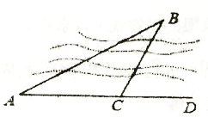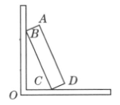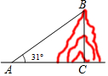

2.如图，一块矩形木板 $ABCD$ 斜靠在墙边 $(OC⊥OB,A,B,C,D,O$ 在同一平面内 $)$，已知 $AB=a$， $AD=b$， $∠BCO=x$，则点 $A$ 到 $OC$ 的距离等于(    )  
A. $asinx+bsinx$ B. $acosx+bcosx$ C. $asinx+bcosx$ D. $acosx+bsinx$

3.如图，要测量 $B$ 点到河岸 $AD$ 的距离，在 $A$ 点测得 $∠BAD=30º$，在 $C$ 点测得 $∠BCD=60º$，又测得 $AC=100$ 米，则 $B$ 点到河岸 $AD$ 的距离为(    )

A. $100$ 米 B. $\frac{200\sqrt{3}}{3}$ 米 C. $50\sqrt{3}$ 米 D. $50$ 米

4.如图，是直立在高速公路边水平地面上的交通警示牌，经测量得到如下数据： $AM=4$ 米， $AB=8$ 米， $∠MAD=45°$， $∠MBC=30°$，则警示牌的高 $CD$ 为  
A. 米 B. 米 C. 米 D. 米

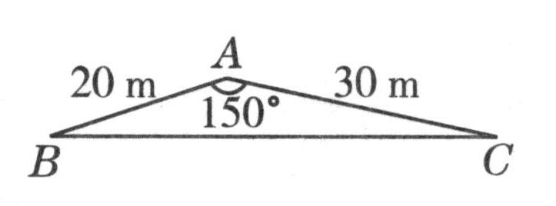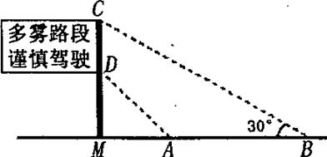

5.计划在一块如图所示的三角形空地上种植某种草皮 $.$ 若这种草皮每平方米 $a$ 元，则购买这种草皮至少要(    ) A. $450a$ 元 B. $225a$ 元 C. $150a$ 元 D. $300a$ 元

二、填空题：

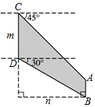6. $2017$ 年 $5$ 月 $5$ 日我国自主研发的大型飞机 $C919$ 成功首飞，如图给出了一种机翼的示意图，其中 $m=1$， $n=\sqrt{3}$，则 $AB$ 的长为______．

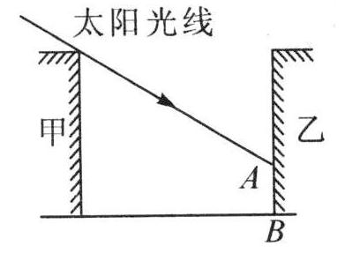

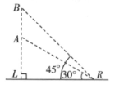

7.如图，运载火箭从地面 $L$ 处垂直向上发射，当火箭到达 $A$ 点时，位于地面 $R$ 处的雷达测得 $AR$ 的距离是 $40km$，仰角是 ${30}^{∘}$， $n$ 秒后，火箭到达 $B$ 点，此时在 $R$ 处测得仰角是 ${45}^{∘}$，则火箭在这 $n$ 秒中上升的高度是 $km$          ．

8.如图，某小区两幢楼房的间距为 $20\sqrt{3}m$，在某一时刻太阳光线与水平线的夹角为 ${30}^{∘}.$ 若两幢楼高均为 $30m$，则楼甲的影子落在楼乙上的高度 $AB$ 为 $m.$

          

9.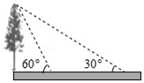如图，校园内有一棵与地面垂直的树，树高为 $5\sqrt{3}$ 米，数学兴趣小组两次测量它在地面上的影子，第一次是阳光与地面成 $60°$ 角时，第二次是阳光与地面成 $30°$ 角时，则两次测量的影长差为______米．

10.如图，当太阳光线与水平线成 ${45}^{∘}$ 角时，树影投射在墙上的影高 $CD$ 为 $2m.$ 若树的底部到墙的距离 $BC$ 为 $8m$，则树高 $AB=$ $m.$            
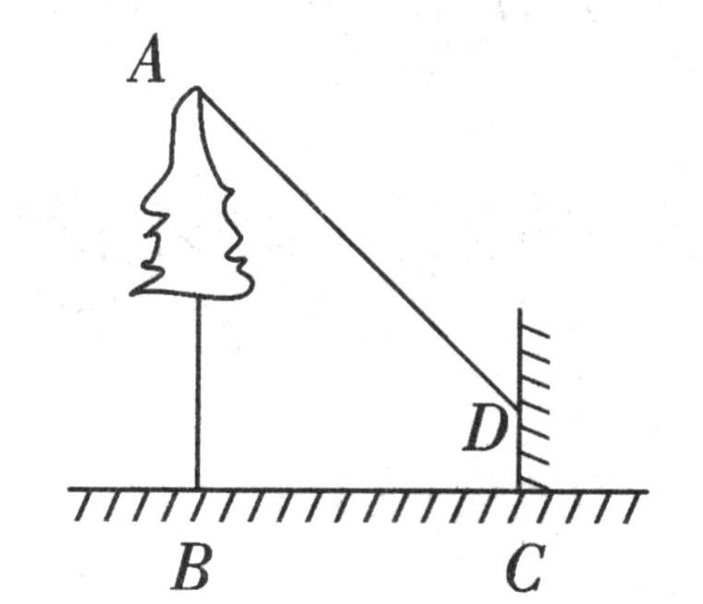

三、解答题：

11.如图，山顶上有一个信号塔 $AC$，已知信号塔高 $AC=15$ 米，在山脚下点 $B$ 处测得塔底 $C$ 的仰角 $∠CBD=36.9°$，塔顶 $A$ 的仰角 $∠ABD=42.0°$，求山高 $CD($ 点 $A$， $C$， $D$ 在同一条竖直线上 $)$． $($ 
参考数据： $tan36.9°≈0.75$， $sin36.9°≈0.60$， $tan42.0°≈0.90.)$

|  |
| --- |
|  |

12.小明家所在居民楼的对面有一座大厦 $AB=74$ 米，为测量这座居民楼与大厦之间的水平距离 $CD$ 的长度，小明从自己家的窗户 $C$ 处测得 $∠DCA=37°$， $∠DCB=48°(DC$ 平行于地面 $).$ 求小明家所在居民楼与大厦的距离 $CD$ 的长度． $($ 
参考数据： $sin37°=\frac{3}{5}$， $tan37°=\frac{3}{4}$， $sin48°=\frac{7}{10}$， $tan48°=\frac{11}{10})$

|  |
| --- |
|  |

13.如图，某风景区内有一古塔 $AB$，在塔的一侧有一建筑物，当光线与水平面的夹角是 $30°$ 时，塔在建筑物的墙上留下了高为 $3$ 米的影子 $CD$；而当光线与地面的夹角是 $45°$ 时，塔尖 $A$ 在地面上的影子 $E$ 与建筑物的距离 $EC$ 为 $15$ 米 $(B$、 $E$、 $C$ 在一条直线上 $)$，求塔 $AB$ 的高度 $($ 结果保留根号．

|  |
| --- |
|  |

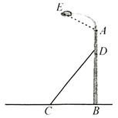14.如图，某广场一灯柱 $AB$ 被一钢缆 $CD$ 固定， $CD$ 与地面成 $40°$ 夹角，且 $CB=5$ 米． $(1)$ 
求钢缆 $CD$ 的长度； $($ 精确到 $0.1$ 米 $)$

$(2)$ 若 $AD=2$ 米，灯的顶端 $E$ 距离 $A$ 处 $1.6$ 米，且 $∠EAB=120°$，则灯的顶端 $E$ 距离地面多少米？ $($ 参考数据： $tan40°≈0.84$， $sin40°≈0.64$， $cos40°≈0.77)$

**答案和解析**

1.【答案】 $C$

【解析】解：如图，作 $BC⊥AC$，垂足为 $C$．  
在 $Rt△ABC$ 中， $∠ACB=90°$， $∠BAC=31°$ 
， $AB=40×15=600($ 米 $)$， $sin∠BAC=\frac{BC}{AB}$ 
， $∴BC=sin∠BAC⋅AB=600⋅sin31°$ 
．  
故选： $C$．  
作 $BC⊥AC$，垂足为 $C$，在 $Rt△ABC$ 中，利用三角函数解答即可．  
本题考查了解直角三角形的应用，找到直角三角形并熟悉三角函数的运算是解题的关键．

2.【答案】 $D$

【解析】略

3.【答案】 $C$

【解析】【分析】  
此题主要考查了解直角三角形的应用，关键是证明 $AC=BC$，掌握直角三角形的性质： $30°$ 角所对直角边等于斜边的一半．  
过 $B$ 作 $BM⊥AD$，根据三角形内角与外角的关系可得 $∠ABC=30°$，再根据等角对等边可得 $BC=AC$，然后再计算出 $∠CBM$ 的度数，进而得到 $CM$ 长，最后利用勾股定理可得答案．  
【解答】  
解：过 $B$ 作 $BM⊥AD$，  
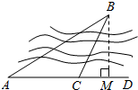 $∵∠BAD=30°$， $∠BCD=60°$， $∴∠ABC=30°$ 
， $∴AC=CB=100$ 
米， $∵BM⊥AD$ 
， $∴∠BMC=90°$ 
， $∴∠CBM=30°$ 
， $∴CM=\frac{1}{2}BC=50$ 
米， $∴BM=\sqrt{3}CM=50\sqrt{3}$ 
米，  
故选*C*．

4.【答案】 $D$

【解析】【分析】

此主要考查了解直角三角形 $..$ 首先据腰角三角形的性质可得 $DM=AM=4m$，在 $△BMC$ 中，求出 $MC$， $CD=MC-DM$．

【解答】

解：由题可得： $∵AM=4$ 米， $∠MAD=45°$， $∵AM=4$ 
米， $AB=8$ 米， $∴DM=AM=4m$ 
，

$∴$ 在 $RT△BMC$ 中， $MB=AB+AM=12$ 米， $∠MBC=30°$，

$∴tan∠MBC=\frac{MC}{MB}$，

即： $tan30°=\frac{MC}{12}$，

$MC=12×\frac{\sqrt{3}}{3}=4\sqrt{3}$．

$∴CD=MC-DM=(4\sqrt{3}-4)$ 米．

故选*D*．

5.【答案】 $C$

【解析】【分析】  
本题考查了通过作辅助线构建直角三角形，从而解斜三角形的能力．求出三角形地的面积即可求解．作 $BD⊥CA$ 于 $D$ 点．在 $Rt△ABD$ 中，利用正弦函数定义求 $BD$，即 $△ABC$ 的高．运用三角形面积公式计算面积求解．  
【解答】  
解：如图所示，作 $BD⊥CA$ 于 $D$ 点．  
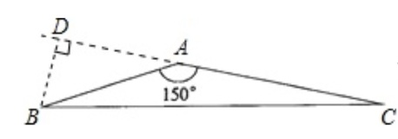 $∵∠BAC=150°$ 
， $∴∠DAB=30°$ 
， $∵AB=20$ 
米， $∴BD=20sin30°=10$ 
米， $∴S_{△ABC}=30×10÷2=150($ 
米 ${ ​}^{2}).$ 
已知这种草皮每平方米 $a$ 元，  
所以一共需要 $150a$ 元．  
故选*C*．

6.【答案】 $2-\sqrt{3}$

【解析】解：延长 $BA$ 交 $CE$ 于点 $E$，设 $CF⊥BF$ 于点 $F$，如图所示．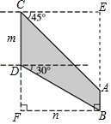  
在 $Rt△BDF$ 中， $BF=n$， $∠DBF=30°$， $$∴DF=BF⋅tan∠DBF=\frac{\sqrt{3}}{3}n.$$ 
在 $Rt△ACE$ 中， $∠AEC=90°$， $∠ACE=45°$， $∴AE=CE=BF=n$ 
， $∴AB=BE-AE=CD+DF-AE=m+\frac{\sqrt{3}}{3}n-n$ 
， $∵m=1$ 
， $n=\sqrt{3}$， $∴AB=2-\sqrt{3}$ 
，  
故答案为： $2-\sqrt{3}$．  
延长 $BA$ 交 $CE$ 于点 $E$，设 $CF⊥BF$ 于点 $F$，通过解直角三角形可求出 $DF$、 $AE$ 的长度，再利用 $AB=CD+DF-AE$ 即可求出结论．  
本题考查了解直角三角形的应用，通过解直角三角形求出 $DF$、 $AE$ 的长度是解题的关键．

7.【答案】 $(20\sqrt{3}-20)$

【解析】略

8.【答案】 $10$

【解析】【分析】  
本题主要考查了三角函数定义的应用 $.$ 在 $Rt△ACD$ 中，根据三角函数可求 $CD$ 的长， $CE-CD=AB$，即可解答．  
【解答】  
解：如图：作 $AD⊥EC$，垂足为 $D$，可得 $Rt△ACD$，矩形 $ABED$，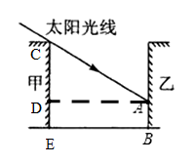 $∵AD⊥EC$ 
， $∴tan∠CAD=\frac{CD}{AD}$ 
， $∴CD=AD⋅tan∠CAD=20\sqrt{3}×tan30°=20$ 
． $∴AB=30-CD=10$ 
．  
故答案为： $10$．

9.【答案】 $10$

【解析】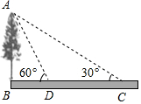解：在直角三角形 $ABD$ 中， $tan60°=\frac{AB}{BD}=\sqrt{3}$， $∴BD=\frac{AB}{\sqrt{3}}=5$ 
，  
在直角三角形 $ABC$ 中， $tan30°=\frac{AB}{BC}=\frac{\sqrt{3}}{3}$， $∴BC=\frac{5\sqrt{3}}{\frac{\sqrt{3}}{3}}=15$ 
， $∴$ 
两次测量的影长差 $=15-5=10($ 米 $)$，  
故答案为： $10$．  
利用所给角的正切值分别求出两次影子的长，然后作差求出 $CD$ 的长即可．  
本题考查了相似三角形的应用：利用影长测量物体的高度，常利用相似三角形的性质即相似三角形的对应边的比相等和“在同一时刻物高与影长的比相等”的原理解决．也考查了解直角三角形．

10.【答案】 $10$

【解析】【分析】  
本题考查了解直角三角形的应用，也考查了平行投影：由平行光线形成的投影是平行投影．  
作 $DH⊥AB$ 于 $H$，如图，知四边形 $BCDH$ 为矩形，则 $DH=BC=8m$， $CD=BH=2m$，利用平行投影得到 $∠ADH=45°$，则可判断 $△ADH$ 为等腰直角三角形，所以 $AH=DH=8m$，然后计算 $AH+BH$ 即可．  
【解答】  
解：作 $DH⊥AB$ 于 $H$，如图，则 $DH=BC=8m$， $CD=BH=2m$，  
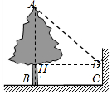  
根据题意得 $∠ADH=45°$，  
则 $△ADH$ 为等腰直角三角形，  
所以 $AH=DH=8m$，  
所以 $AB=AH+BH=8+2=10(m)$．  
故答案为 $10$．

11.【答案】解：由题意，在 $Rt△ABD$ 中， $tan∠ABD=\frac{AD}{BD}$， $∴tan42.0°=\frac{AD}{BD}≈0.9$ 
， $∴AD≈0.9BD$ 
，  
在 $Rt△BCD$ 中， $tan∠CBD=\frac{CD}{BD}$， $∴tan36.9°=\frac{CD}{BD}≈0.75$ 
， $∴CD≈0.75BD$ 
， $∵AC=AD-CD$ 
， $∴15=0.15BD$ 
， $∴BD=100$ 
米， $∴CD≈0.75BD≈75($ 
米 $)$，  
答：山高 $CD$ 约为 $75$ 米．

【解析】本题考查了解直角三角形的应用 $-$ 仰角俯角问题，注意方程思想与数形结合思想的应用．  
根据锐角三角函数的定义得出 $AD≈0.9BD$， $CD≈0.75BD$，利用 $AC=AD-CD$，求出 $BD$ 的长，即可求出 $CD$ 的长．

12.【答案】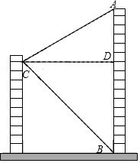解：设 $CD=x$ 米．  
在 $Rt△ACD$ 中， $tan37°=\frac{AD}{CD}$，  
则 $\frac{3}{4}=\frac{AD}{x}$， $$∴AD=\frac{3}{4}x.$$ 
在 $Rt△BCD$ 中， $tan48°=\frac{BD}{CD}$ 
，则 $\frac{11}{10}=\frac{BD}{x}$ $$∴BD=\frac{11}{10}x.$$ $∵AD+BD=AB$
， $∴\frac{3}{4}x+\frac{11}{10}x=74$ 
．  
解得： $x=40$．  
答：小明家所在居民楼与大厦的距离 $CD$ 的长度是 $40$ 米．

【解析】利用所给角的三角函数用 $CD$ 表示出 $AD$、 $BD$；根据 $AB=AD+BD=74$ 米，即可求得居民楼与大厦的距离．  
本题考查直角三角形的解法，首先构造直角三角形，再运用三角函数的定义解题．利用数学知识解决实际问题是中学数学的重要内容．解决此问题的关键在于正确理解题意的基础上建立数学模型，把实际问题转化为数学问题．

13.【答案】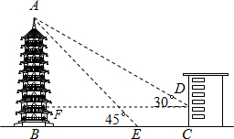解：如图，过点 $D$ 作 $DF⊥AB$，垂足为 $F$， $∵AB⊥BC$ 
， $CD⊥BC$， $∴$ 
四边形 $BCDF$ 是矩形， $∴BC=DF$ 
， $CD=BF$，  
设 $AB=x$ 米，  
在 $Rt△ABE$ 中， $∠AEB=∠BAE=45°$， $∴BE=AB=x$ 
，  
在 $Rt△ADF$ 中， $∠ADF=30°$ 
， $AF=AB-BF=x-3$， $∴DF=\frac{AF}{tan{30}^{∘}}=\sqrt{3}(x-3)$ 
， $∵DF=BC=BE+EC$ 
， $∴\sqrt{3}(x-3)=x+15$ 
，  
解得 $x=12+9\sqrt{3}$，  
答：塔 $AB$ 的高度 $(12+9\sqrt{3})$ 米．

【解析】过点 $D$ 作 $DF⊥AB$，则图中有两个直角三角形即 $△ABE$ 和 $△AFD$，若假设 $AB=x$ 米，则在 $△ABE$ 中可求出 $BE$，又 $EC$ 已知，所以 $BC$ 的值就确定了为 $x+15$，在 $△AFD$ 中， $DF=AF⋅cot30°=3(x-3)$，所以根据 $BC=DF$ 则可列方程，只需解方程即可求值．  
本题考查的是解直角三角形的应用，根据题意作出辅助线，构造出直角三角形是解答此题的关键．

14.【答案】解： $(1)$ 在 $Rt△BCD$ 中， $\frac{CB}{CD}=cos{40}^{°}$， $∴CD=\frac{CB}{cos40°}=\frac{5}{\frac{3}{4}}=\frac{20}{3}≈6.7$   
； $(2)$   
在 $Rt△BCD$ 中， $BC=5$， $∴BD=5tan40°=4.2.$ 
   
过 $E$ 作 $AB$ 的垂线，垂足为 $F$，   
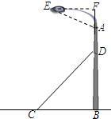   
在 $Rt△AFE$ 中， $AE=1.6$， $∠EAF=180°-120°=60°$， $AF=\frac{1}{2}AE=0.8$ $∴FB=AF+AD+BD=0.8+2+4.20=7$   
   
米   
答：钢缆 $CD$ 的长度为 $6.7$ 米，灯的顶端 $E$ 距离地面 $7$ 米．

【解析】本题考查解直角三角形． $(1)$ 
利用三角函数求得 $CD$ 的长； $(2)$   
过 $E$ 作 $AB$ 的垂线，垂足为 $F$，根据三角函数求得 $BD$、 $AF$ 的长，则 $FB$ 的长就是点 $E$ 到地面的距离．